L’élève interprète sa composition avec son équipe. Elle, il ou iel émet des commentaires proactifs
à l’égard des compositions
de ses pairs. Pour ce faire, l’élève établit des liens entre
le choix des éléments clés
et ce qui est exprimé
en lien avec la nature.
TAMBOUR BATTANT
VF4
CONTINUUM HISTORIQUE :
AMU 8.3

Évaluation / Rétroaction
AMU Unité 8.3

ATTENTES ET
CONTENUS
D’APPRENTISSAGE

Consultez le programme-cadre en Éducation artistique – Musique

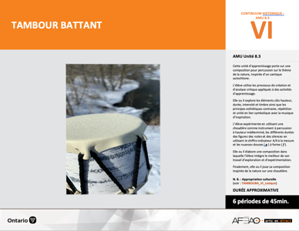

Version intégrale
TAMBOUR BATTANT
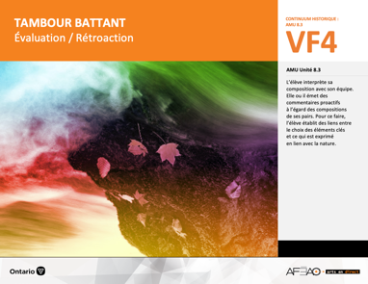
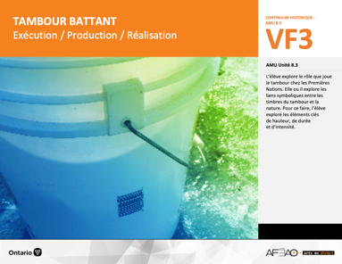
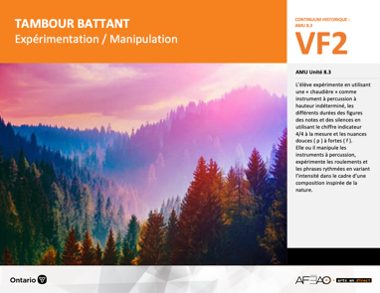
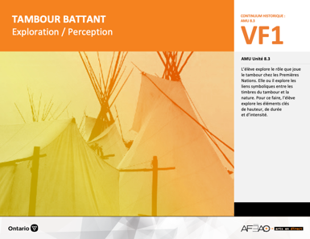
- TAMBOUBA_VI_Lexique
- TAMBOUBA_VF2_Annexe1
- TAMBOUBA_VF3_Annexe1

- TAMBOUBA_VF2_Annexe1
- TAMBOUBA_VF3_Annexe1
- TAMBOUBA_VF4_Annexe1
- TAMBOUBA_VF4_Annexe2
- TAMBOUBA_VF4_Video3_1
- TAMBOUBA_VF4_Video3_2

- TAMBOUBA_VI_Fiche
- TAMBOUBA_VI_Ligne
- TAMBOUBA_VI_Lexique
- TAMBOUBA_VI_Preunite
- TAMBOUBA_VF1_Video1
- TAMBOUBA_VF1_Video2
- TAMBOUBA_VI_Lexique
- TAMBOUBA_VF2_Annexe1

Documents d’accompagnement
Musique
8e

D1.1, D1.2, D1.3, D1.4
D2.1, D2.2, D2.3
D3.1, D3.2, D3.3, D3.4

VF1
Exploration / Perception
VF4
Évaluation / Rétroaction

VF3
Exécution / Production / Réalisation

VF2
Expérimentation / Manipulation

Table des matières
ÉQUIPE DE TRAVAIL

Conceptualisation
Louise Conway
Lise B. L. Goulet
Artina Voz

Rédaction
Louise Conway

Validation
Victor Sanchez

Révisions pédagogique
et linguistique
Lise B. L. Goulet
Roseline Harrison

Provenance des « images »
Page d’accueil : Louise Conway
Pixabay.com

Crédits photographiques
Libres de droits d’auteurs

Mise en page
Anne Lizotte

- Description
- Liste des attentes et contenus
- Musique - 8e année
- Tableau des fondements théoriques à l’étude
- Musique - 8e année
- Déroulement
- Évaluation / Rétroaction
VF2 : Expéri / Mani
VF4 : Éva / Rétro

VF1 : Explo / Percep

Version intégrale (VI)
VF3 : Exé / Prod / Réa

- Description
Cette unité d’apprentissage porte sur une composition pour percussion sur le thème de la nature, inspirée d’un cantique autochtone. L’élève utilise les processus de création et d’analyse critique appliqués à des activités d’apprentissage. Elle, il ou iel explore les éléments clés hauteur, durée, intensité et timbre ainsi que les principes esthétiques contraste, répétition et unité en lien symbolique avec la musique d’inspiration. L’élève expérimente en utilisant une « chaudière » comme instrument à percussion à hauteur indéterminé, les différents durées des figures des notes
et des silences en utilisant le chiffre indicateur 4/4 à la mesure et les nuances douces ( p ) à fortes ( f ). Elle, il ou iel élabore une composition dans laquelle l’élève intègre le meilleur de son travail d’exploration et d’expérimentation. Finalement, elle, il ou iel joue sa composition inspirée
de la nature sur une chaudière.

N. B. : Appropriation culturelle (voir : TAMBOUBA_VI_Lexique)

Description de chaque étape du déroulement VF (fragmentée)
VF4 : Évaluation / Rétroaction
L’élève interprète sa composition avec son équipe. Elle, il ou iel émet des commentaires proactifs à l’égard des compositions de ses pairs.
Pour ce faire, l’élève établit des liens entre le choix des éléments clés et ce qui est exprimé en lien avec la nature.
VF2 : Expéri / Mani
VF4 : Éva / Rétro

VF1 : Explo / Percep

Version intégrale (VI)
VF3 : Exé / Prod / Réa

- Liste des attentes et contenus
À la fin de la 8e année, l’élève doit pouvoir :
MUSIQUE

Attente :
- D1. produire en jouant des compositions en appliquant les fondements à l’étude et en suivant le processus de création artistique.
- D2. communiquer son analyse et son appréciation de diverses œuvres musicales en utilisant les termes justes et le processus d’analyse critique.
- D3. expliquer la dimension sociale et culturelle de la musique ainsi que les fondements l’étude dans diverses œuvres musicales d’hier et d’aujourd’hui, provenant d’ici et d’ailleurs.

CONTENUS D’APPRENTISSAGE
Pour satisfaire aux attentes, l’élève doit pouvoir :
Production et expression
- D1.1 recourir au processus de création artistique pour réaliser diverses œuvres (différentes compositions) musicales.
- D1.2 créer des compositions musicales dans un but précis et pour une audition ciblée.
- D1.3 interpréter des compositions musicales contemporaines en suivant les techniques d’interprétations.
- D1.4 interpréter une variété de chansons provenant de différentes époques et cultures, à l’unisson, à deux voix, à trois voix ou a capella en démontrant une assurance et un contrôle des techniques vocales.

Analyse et appréciation
- D2.1 recourir au processus d’analyse critique pour analyser et apprécier diverses œuvres (compositions) musicales.
- D2.2 analyser, à l’aide des fondements à l’étude, plusieurs œuvres musicales – les siennes, celles de ses pairs et celles de musiciennes et musiciens contemporains.
- D2.3 exprimer de différentes façons son appréciation d’œuvres musicales reflétant la culture d’un groupe ou d’une communauté.

VF2 : Expéri / Mani
VF4 : Éva / Rétro

VF1 : Explo / Percep

Version intégrale (VI)
VF3 : Exé / Prod / Réa

Connaissance et compréhension
- D3.1 démontrer sa compréhension de la notation musicale traditionnelle en exécutant une partition.
- D3.2 reconnaître les caractéristiques de musiques contemporaines en dégageant le timbre de différents regroupements d’instruments
et d’arrangements vocaux selon le genre de musique.
- D3.3 expliquer des facteurs culturels, géographiques, politiques et économiques qui peuvent influencer la création d’œuvres musicales.
- D3.4 comparer di ders indices socioculturels, y compris des référents culturels de la francophonie relevés dans les œuvres étudiées.

VF2 : Expéri / Mani
VF4 : Éva / Rétro

VF1 : Explo / Percep

Version intégrale (VI)
VF3 : Exé / Prod / Réa

- Tableau des fondements théoriques à l’étude

MUSIQUE
FONDEMENTS À L’ÉTUDE 8E ANNÉE

Éléments clés
Hauteur |  | Durée |  | Intensité |  | Timbre
•  •  •  • | notes de la gamme en clés  de sol et de fa  position des notes et des silences sur la portée en clé de sol et de fa  gamme de do majeur  symboles d’altération | •  •  •  •  • | valeur des figures de notes et de silences  chiffres indicateurs  barres de mesure simple et double et barre de reprise  phrasé musical  signes de reprise | •  • | crescendo, decrescendo  nuances : pianissimo, piano, mezzo piano, mezzo forte, forte, fortissimo, sforzando | •  •  • | chant à l’unisson, à deux voix, à trois voix ou a cappella (voix sans instrument)  instruments de la famille des percussions, des cordes,  des bois et des cuivres  ensemble d’instruments : orchestre, orchestre symphonique, ensemble de guitares, ensemble d’instruments à vent, ensemble de Jazz, groupe Rock, Rap, Rhythm & Blues, Hip-Hop
Principe esthétique |  |  | Forme de représentation et technique
•  •  •  •  • | contraste  répétition  variété  équilibre  unité | •  •  •  •  •  • | musiques : autochtone, classique, instrumentale (p. ex., films), électronique, actuelle, du XXe siècle, variété (p. ex., comédie musicale)  genres musicaux : Jazz, Rock, Rhythm & Blues, Hip-Hop, Rap, Country  techniques d’interprétation de la voix et des instruments dans un contexte d’ensemble  technique vocale : échauffement de la voix, connaissance du texte, posture, concentration, justesse vocale, maîtrise de vocalises simples, respiration, prononciation  technique instrumentale : utilisation et entretien de l’instrument, respiration, échauffement, exercices de sonorité  technologies de l’information et des communications : logiciels de composition musicale

VF2 : Expéri / Mani
VF4 : Éva / Rétro

VF1 : Explo / Percep

Version intégrale (VI)
VF3 : Exé / Prod / Réa

- Déroulement

Évaluation / Rétroaction

Matériel, outil, équipement, préparation de l’espace
- Prévoyez utiliser :
  - un ensemble de classe chaudières et une paire de bâtons par élève;
  - des instruments à percussion (p. ex., tambourin, triangle, guiro, claves, bâtons rythmiques, clochettes);
  - la possibilité de la flûte à bec;
  - la grille d’observation du travail des élèves (voir : TAMBOUBA_VF3_Annexe1);
  - la liste de vérification (voir : TAMBOUBA_VF2_Annexe1);
  - la grille d’évaluation des pairs et l’autoévaluation (voir : TAMBOUBA_VF4_Annexe1);
  - la grille d’évaluation adaptée (voir : TAMBOUBA_VF4_Annexe2);
  - si le temps le permet, visionner la vidéo et réaliser l’activité Un + (voir : TAMBOUBA_VF4_Video3_1, TAMBOUBA_VF4_Video3_2).

Enseignante / Enseignant
- Préparez l’ordre des présentations des équipes.
- Assignez à chaque élève une autre équipe aux fins d’évaluation des pairs (voir : TAMBOUBA_VF4_Annexe1). Cette évaluation des pairs est une autre façon de vérifier si l’élève est en mesure de reconnaître les aspects de l’évaluation et si elle, il ou iel a consolidé les apprentissages.
- Notez la grille d’observation du travail de l’élève (voir : TAMBOUBA_VF3_Annexe1).
- Modelez un commentaire proactif (p. ex., présente les éléments de la nature [au moins 4], exécute des rythmes à 4 temps sur l’instrument en variant l’intensité, contient une mélodie obsédante [quelques notes qui se répètent]) ou établissez le lien symbolique entre le thème et les éléments clés et principes esthétiques de l’exécution (p. ex., exprime les sons de la nature en exécutant des rythmes avec chaudière et l’instruments à percussion, exécuter les rythmes libres sur les instruments en lien avec les sons de la nature, exprime un sentiment de sérénité par le choix des principes esthétiques) et invitez quelques élèves à faire de même.
- Inviter l’élève à rédiger son autoévaluation (voir : TAMBOUBA_VF4_Annexe1).
- Notez la grille d’évaluation adaptée (TAMBOUBA_VF4_Annexe2) et la composition écrite de la chanson.

VF2 : Expéri / Mani
VF4 : Éva / Rétro

VF1 : Explo / Percep

Version intégrale (VI)
VF3 : Exé / Prod / Réa

Élève
- Remet les paroles de ta chanson.
- Écoute attentivement les chansons de tes pairs et offre des commentaires proactifs.
- Complète l’évaluation des pairs selon l’équipe qui t’est assignée (voir : TAMBOUBA_VF4_Annexe1). Coche les énoncés d’une couleur.
- Rédige une autoévaluation de ta propre composition réalisée en équipe (voir : TAMBOUBA_VF4_Annexe1). Coche les énoncés d'une autre couleur.
- Reçois ton évaluation sommative et pose des questions au besoin.

Enseignante / Enseignant
- Remettez grille adaptée (voir : TAMBOUBA_VF4_Annexe2), discutez des défis rencontrés et comment les surmonter lors de la prochaine unité.

DOCUMENTS D’ACCOMPAGNEMENT :

- TAMBOUBA_VF2_Annexe1
- TAMBOUBA_VF3_Annexe1
- TAMBOUBA_VF4_Annexe1
- TAMBOUBA_VF4_Annexe2
- TAMBOUBA_VF4_Video3_1
- TAMBOUBA_VF4_Video3_2

VF2 : Expéri / Mani
VF4 : Éva / Rétro

VF1 : Explo / Percep

Version intégrale (VI)
VF3 : Exé / Prod / Réa

Un+
Enseignante / Enseignant
- Invitez les élèves à visionner la vidéo Le pouvoir spirituel du tambour autochtone.
(voir : TAMBOUBA_VF4_Video3_1, TAMBOUBA_VF4_Video3_2)
- Invitez les élèves à jouer en unisson des battements réguliers.
- Invitez les élèves à prendre chacune et chacun la parole pour exprimer ce qu’elles et ils apprécient dans la nature pendant qu’on joue
les battements en unisson.
- Invitez les élèves à écrire un poème de la nature et faire jouer sa composition en même temps que le poème est récité.

Élève
- Visionne la vidéo.
- Joue à l’unisson sur ta chaudière.
- Exprime l’aspect de la nature que tu apprécies.
- Enregistre ta composition.
- Écris un poème et fait jouer ta composition pendant qu’il est lu.

